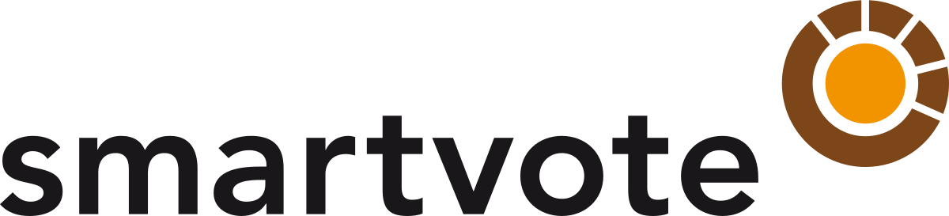
Medienmitteilung

Die Gretchenfrage zu den National- und Ständeratswahlen:
«Wie hast Du’s mit der Digitalisierung?»

Im Vorfeld der Eidgenössischen Wahlen vom 20. Oktober 2019 lanciert Swico, der Wirtschaftsverband für die digitale Schweiz, in Zusammenarbeit mit der Online-Wahlhilfe «smartvote» und der Berner Fachhochschule BFH sowie in Kooperation mit den Universitäten Zürich und Genf den «Digitalisierungsmonitor 2019». Dieser soll dazu beitragen, dass das wichtige Zukunftsthema Digitalisierung auf die Wahlkampfagenda gesetzt und die Kandidierenden und die Wählerschaft dafür sensibilisiert werden.

Kaum jemand kann abschätzen, welche Folgen die Anwendung von Künstlicher Intelligenz, umfassender Vernetzung, Big Data-Verlinkungen und Robotisierung für unser Leben haben wird. Und dennoch muss die Politik bereits heute die richtigen Antworten auf die digitalen Herausforderungen liefern: Als Forscherinnen und Forscher, als Unternehmerinnen und Unternehmer, als Konsumentinnen und Konsumenten oder als Bürgerinnen und Bürger erwarten wir vom neuen Parlament richtungsweisende Entscheide, welche das Bild der zukünftigen Schweiz prägen werden.

Vor den Wahlen 2019 droht jedoch ein doppeltes Informationsdefizit:
Einerseits werden die neuen Parlamentsmitglieder mit Digitalisierungsthemen in Berührung geraten, zu denen sie sich vorgängig noch nie Gedanken gemacht haben. Andererseits tappen die Wählerinnen und Wähler vor der Stimmabgabe im Dunkeln, was die Haltung der Kandidierenden und Parteien in Bezug auf bedeutende Digitalisierungsfragen anbelangt.

Zwar weiss die Wählerschaft dank der Online-Wahlhilfe «smartvote» ziemlich genau Bescheid, wie die Kandidierenden zu vielen herkömmlichen Themen stehen. Doch um das Metathema der Digitalisierung angemessen abzubilden, bietet der Standardfragebogen von «smartvote» zu wenig Raum.

Der neue Digitalisierungsmonitor soll Klarheit schaffen:
Um diesen Mangel an Information zu beheben, lanciert Swico, der Wirtschaftsverband der ICT- und Online-Branche, in Zusammenarbeit mit dem BFH-Zentrum «Digital Society», der «Digital Society Initiative» der Universität Zürich und dem «Institute of Information Service Science» der Universität Genf den Digitalisierungsmonitor 2019: Dieser erfasst die Einstellungen und Positionen der Kandidierenden zu den wesentlichen Dimensionen der Digitalisierung und erstellt so ein «digitales Profil». Die Befragung wird auf der Plattform der Online-Wahlhilfe «smartvote» durchgeführt.

Ab sofort werden die Antworten erhoben
Unter Beteiligung der angeschlossenen Digitalisierung-Communities wurde ein Fragebogen ausgearbeitet, der seit Mitte Juni auf Deutsch, Französisch und Italienisch zur Verfügung steht. Alle Kandidierenden, welche den klassischen, thematisch breit gefächerten «smartvote»-Fragebogen ausfüllen, werden explizit auf die kostenlose Zusatzumfrage zur Digitalisierung hingewiesen. Die Kandidierenden können so ihre Positionen bezüglich verschiedener Digitalisierungsdimensionen kundtun und ihre Haltung gegenüber der Öffentlichkeit transparent machen. Die Fragen des Digitalisierungsmonitors 2019 ermöglichen damit das Erstellen eines «digitalen Profils», das die Affinität der Kandidierenden zu Digitalisierungsthemen veranschaulicht.

Im September wird die Auswertung publiziert
Die Ergebnisse des Digitalisierungsmonitors 2019 werden im September der Öffentlichkeit präsentiert, mit dem Ziel, damit einen Beitrag zur Sensibilisierung der Bevölkerung und der Parteien im Hinblick auf die Wahlen vom 20. Oktober – und darüber hinaus – zu leisten.

Auskunftspersonen zum Projekt
Swico:
Kommunikation: Lovey Wymann, lovey.wymann@swico.ch, 076 573 72 62
Projektleitung: Christa Hofmann, Head Legal & Public Affairs, christa.hofmann@swico.ch,

Smartvote / BFH (Auskünfte zur Projektdurchführung):
Dr. Daniel Schwarz, daniel.schwarz@smartvote.ch, 031 848 41 46

Wissenschaftliche Partner (Auskünfte aus wissenschaftlicher Perspektive):
deutsch:
Prof. Dr. Abraham Bernstein, Universität Zürich, bernstein@ifi.uzh.ch
deutsch & italienisch:
Prof. Dr. Alessia Neuroni, Berner Fachhochschule BFH, alessia.neuroni@bfh.ch
französisch:
Prof. Jean-Henry Morin, Université de Genève, jean-henry.morin@unige.ch

Über Swico
Swico ist der Wirtschaftsverband der ICT- und Online-Branche und vertritt die Interessen etablierter Unternehmen und Startups in Politik, Wirtschaft und Gesellschaft. Seine 600 Mitgliedfirmen beschäftigen 56‘000 Mitarbeitende und erwirtschaften jährlich einen Umsatz von 40 Milliarden Franken. Sie decken alle Wertschöpfungsstufen digitaler Geschäftsmodelle ab und umfassen insbesondere Hardware, Software, Hosting, IT-Services, Consulting, Digitalmarketing und -kommunikation. Dazu gesellen sich stark digital ausgerichtete Branchen wie die Heimelektronik, die Foto-, Film- und Druckbranche.

Bilder
Logo Swico

Logo Smartvote

Adobe Stockbild:
Wie haben es unsere Politiker und Politikerinnen mit der Digitalisierung?

Anhang:
Fragebogen

